《企业编码生成系统》程序使用说明
在PyCharm中运行《企业编码生成系统》即可进入如图1所示的系统主界面。在该界面中可以选择要使用功能对应的菜单进行不同的操作。在选择功能菜单时，只需要输入对应的数字即可。
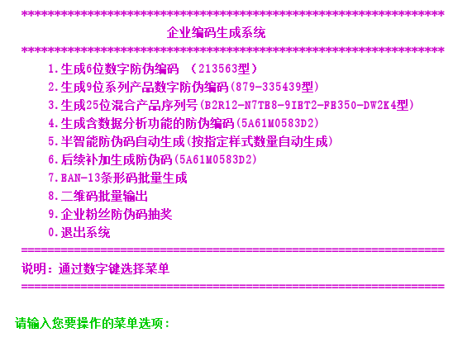
图1 系统主界面
具体的操作步骤如下：
（1）生成6位数字防伪编码。当用户在主程序界面中输入数字“1”菜单项时，将进入“生成6位数字防伪编码 （213563型）”的功能执行任务。此时要求输入生成防伪码的数量，可以根据需要输入生成防伪码的数量，如图2所示。按下<Enter>键，开始批量生成防伪码，生成后系统将提示用户生成了多少个注册码和生成文件的位置信息等，如图3所示。单击“确定”按钮，关闭提示信息。在屏幕上可以看到生成的防伪码信息，如图4所示。生成的文件在程序所在目录下的“codepath”文件夹下，名称为“scode1.txt”，如图5所示。
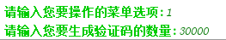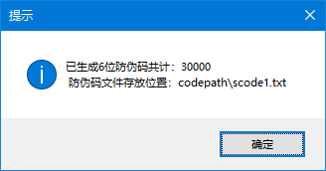
图2 输入操作菜单和生成防伪码数量 图3 提示生成防伪码数量和路径信息
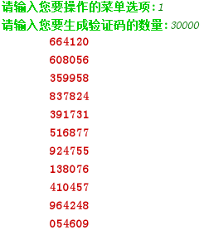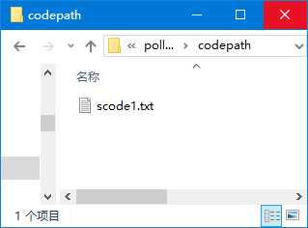
图4 屏幕输出的防伪码信息 图5 生成的防伪码文件
（2）生成9位系列产品数字防伪编码。在主程序界面中输入数字“2”菜单项时，将进入“生成9位系列产品数字防伪编码”的功能执行。在产品系列其实编码输入中输入235，在系列产品数量中输入5，在每个系列生成数量中输入10000，如图6所示，按下<Enter>键，开始生成防伪码。生成后系统将提示用户生成防伪码信息，如图7所示。同时弹出如图8所示的提示对话框，单击“确定”按钮，关闭提示对话框。
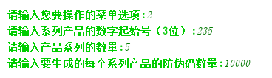
图6 输入系列数据
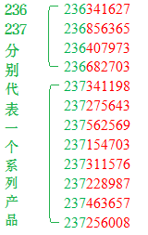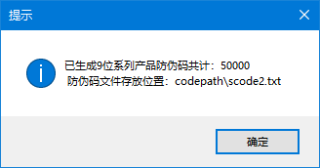
图7 生成9位数字防伪码 图8 提示防伪码生成
（3）生成25位混合产品序列号。在主程序界面中输入数字“3”菜单项时，将进入“生成25位混合产品序列码”的功能执行。在输入要生成的数量中输入30000，如图9所示，并且按下<Enter>键，将生成30000个如图10所示的25位防伪码。生成的文件名称如图11所示。
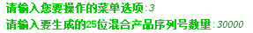
图9 生成25位混合产品序列码
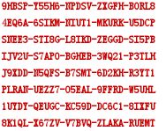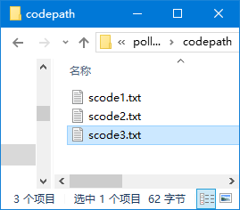
图10 生成25位混合产品序列码 图11 25位混合产品序列码保存文件
（4）生成含数据分析功能的防伪编码。在主程序界面中输入数字“4”菜单项时，将进入“生成含数据分析功能的防伪编码”的功能执行。在输入要生成的带数据分析功能的验证码数量中输入300，并且按下<Enter>键；在输入数据分析编号（3位字母）中输入ABS，并按下<Enter>键，将生成30000个如图9所示的25位防伪码，如图12所示。
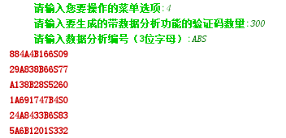
图12 生成含数据分析功能的防伪编码
（5）智能批量生成带数据分析功能的防伪码。当用户在功能选择界面中输入数字“5”时，进入智能批量生成带数据分析功能的防伪码功能选项，在弹出的对话框中，选择保存批量生成防伪码信息的文件（扩展名为.mri的文件，文件内容如图13所示，其中前面的3位字母是数据分析码，后面的数值是防伪码的个数），如图14所示，单击“打开”按钮，将批量生成防伪码信息，并把不同类别的防伪码文件保存在不同的文件中，如图15所示。
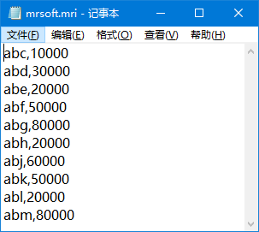
图13 保存批量生成防伪码信息的文件内容
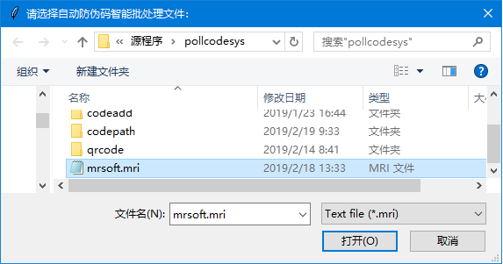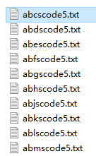
图14 打开防伪码批量数据文件 图15 批量生成的防伪码文件
（6）后续补加生成防伪码。在功能选择界面中输入数字“6”时，将进入补充防伪码生成功能选项。首先在打开的对话框中选择已经生成的防伪码的文件（需要使用前4步中生成的防伪码文件），如图16所示。系统将自动分析已经生成的防伪码数量，并给出提示对话框，如图17所示。接下来要求用户输入补充防伪码的数量，根据要求的防伪码数量循环生成新防伪码，如图18所示。完成后将提醒防伪码已经完成，并提示新生成的防伪码文件的保存位置，如图19所示。
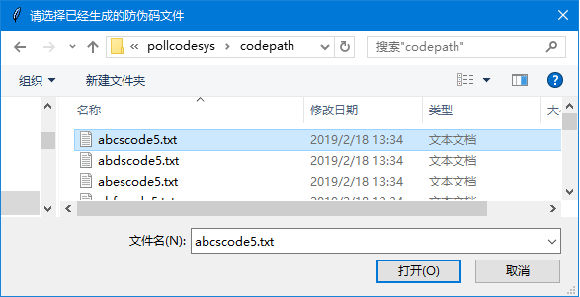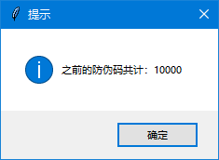
图16 选择已经生成的防伪码文件 图17 提示已经存在的防伪码数量
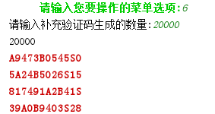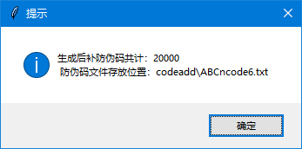
图18 生成补充防伪码 图19 提示防伪码补充生成完成
（7）EAN-13条形码批量生成。在功能选择界面中输入数字“7”时，将进入EAN-13条形码批量生成功能选项。在请输入EN13的国家代码（3位）中输入692；在请输入EAN13的企业代码（4位）中输入1000；在请输入要生成的条形码数量中输入条形码的数量，这里输入2，并按下<Enter>键，将自动生成条形码，如图20所示。生成后的文件保存在项目根目录下的barcode目录中，效果如图21所示。
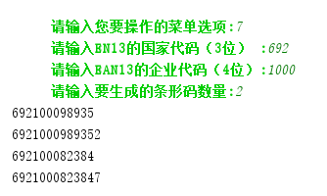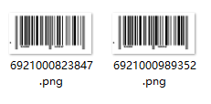
图20 生成条形码 图21 生成后的条形码
（8）二维码批量输出。在功能选择界面中输入数字“8”时，将进入二维码批量输出功能选项。在请输入要生成的12位数字二维码数量中输入二维码的数量，这里输入5，并按下<Enter>键，将自动生成二维码，如图22所示。生成后的文件保存在项目根目录下的barcode目录中，效果如图23所示。
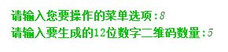
图22 生成条形码
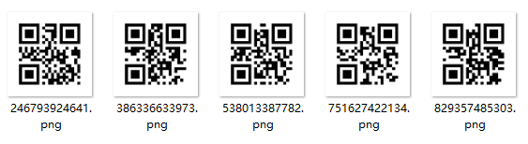
图23 生成后的条形码
（9）企业粉丝防伪码抽奖。在功能选择界面中输入数字“9”时，将进入企业粉丝防伪码抽奖功能选项。将弹出文件选择对话框，如图2.52所示。选择抽奖信息文件后，输入抽取中奖用户数量，如图24所示，并且按下<Enter>键，将显示抽取的中奖号码，如图25所示。
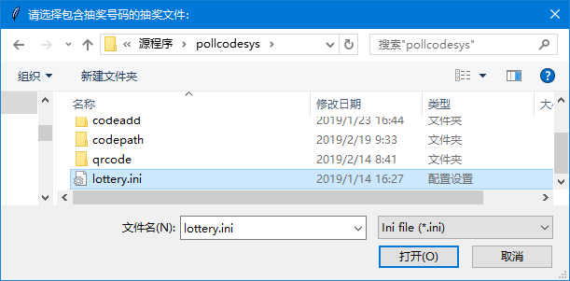
图23 文件选择对话框
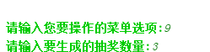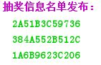
图24 输入抽取中奖用户数量 图25 显示抽取的中奖号码
（10）退出系统。在功能选择界面中输入数字“0”，并且按下<Enter>键即可退出系统，如图26所示。
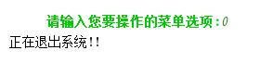
图26 退出系统

